**小学英语五年级上第一单元（第一课时）**

**小试牛刀**

1. chicken的正确理解是

A. 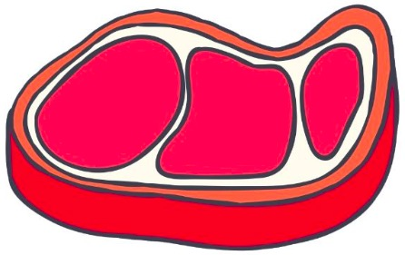 B. 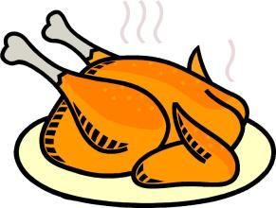 C. 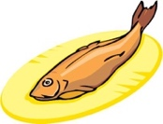

正确答案：B

2. hamburgers的正确理解是

C. 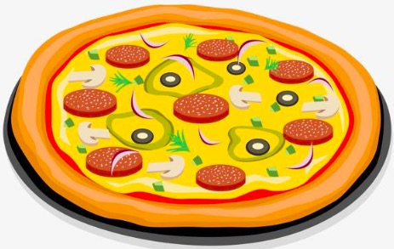

正确答案：A

3. donuts的正确理解是

正确答案：B

4. apple juice的正确理解是

C. 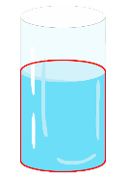

正确答案：A

5. like better的正确理解是

A. 喜欢 B. 最喜欢 C. 更喜欢

正确答案：C

6. Chicken or fish, which do you like __________?

A. better B. favourite C. best

正确答案：A

7. __________ or __________, which do you like better?

A. Dogs, cats B. Cats, toys C. Toys, dogs

正确答案：A

8. __________ or __________, which do you like better?

A. Maths or music B. Music or drawing C. Drawing or maths

正确答案：A

9. Juice, milkshake or water, which do you like __________?

A. better B. favourite C. best

正确答案：C

10. __________ a bottle of water.

A. Here’s B. here’s C. here is

正确答案：A